西安科技大学院处函件
教务函〔2020〕80号
关于做好2021届本科毕业设计（论文）
工作的通知
各学院：
我校2021届将有5000余名本科毕业生，为了做好2021届本科毕业设计（论文）工作，现将有关事项安排如下：
一、时间安排
1.2021届毕业设计（论文）工作继续使用“中国知网”大学生毕业设计（论文）管理系统（以下简称系统）,完成毕业设计（论文）课题申报、选题、开题、相似度检测、评审、答辩安排、成绩评定等环节的全过程管理。2020年12月8日前，学校完成2021届毕业设计（论文）管理系统配置工作，完成2021届预毕业学生账号开通工作。
2.2020年12月25日前各学院启动毕业设计（论文）工作，成立组织机构，制定工作方案，选派指导教师。并将组织机构、工作方案上传到系统通知公告栏，依据学院选派指导教师情况维护系统中指导教师账号。
3.2021年1月15日前各学院2021届毕业设计（论文）指导教师在系统中完成课题申报工作。
4.2021年3月8日前各学院在系统中完成毕业设计（论文）选题工作，完成《西安科技大学毕业设计（论文）任务书》的提交与审核工作。
5.2021年3月26日前各学院指导教师在系统中完成指导教师现场指导学生的时间、地点安排信息填报工作。
6.2021年3月31日前各学院完成开题工作。学生在系统中填写并提交开题报告，指导教师、学院完成开题报告的评审工作。
7.2021年4月上旬检查各学院毕业设计（论文）开题报告情况，具体安排另行通知。
8.2021年5月中旬期中教学检查期间，检查各学院毕业设计（论文）指导教师指导学生情况，学院完成毕业设计（论文）中期检查工作，并在系统中上传学院毕业设计（论文）中期检查报告。
9.2021年5月下旬全体毕业生在系统中进行毕业设计（论文）文字相似度自检工作，6月上旬学院进行毕业设计（论文）文字相似度检测验收工作，教务处进行文字相似度抽测工作。
10.2021年6月上中旬各学院对毕业设计（论文）进行审查、评阅及答辩工作，具体安排另行通知。
二、工作要求
1.各学院可在《西安科技大学本科毕业设计（论文）工作管理办法》（西科办发〔2016〕78号）的基础上，结合本学院专业特点制定2021届本科毕业设计（论文）工作的具体方案，鼓励各学院结合学科专业特点创造性地开展工作。各学院要对毕业设计（论文）全过程进行督导监控，确保毕业设计（论文）各环节正常有序进行。
2.毕业设计（论文）专用纸、论文封皮、档案袋等纸质材料可由教务处教材科统一提供，请各学院通知学生于2021年6月2日前到教务处教材科领取。
3.毕业设计（论文）格式及版本仍按《科学技术报告、学位论文和学术论文的编写格式》执行。
毕业设计（论文）专用纸页面设置：自定义：210mm × 297mm（或A4），边距：上：40mm，下：25mm，左：25mm，右：23mm。
正文字号为小四号字，某些专业学生论文也可用五号字，行间距由各学院根据实际情况统一规定（不应由每个学生自定）。
4.毕业设计（论文）指导教师在临潼校区骊山校园及秦汉校园对学生进行面对面指导的工作量应饱满，确保1周至少与学生见面2次，要避免与学院、系（教研室）的各类活动冲突，保证指导的质量和效果，并做好指导记录。
5.毕业设计（论文）指导教师和评阅教师不能为同一人，且助教不能独立担任指导教师及评阅教师。指导教师和评阅教师对每名学生毕业设计（论文）的评语及意见应具有针对性且内容详实，不得出现评语雷同现象。
6.有条件的学院可试行聘请校外同行专家、教师等人员参与评阅毕业设计（论文）及参加答辩工作。
7.各学院要认真整改落实2020届本科毕业设计（论文）工作中存在的具体问题，杜绝相同问题在2021届毕业设计（论文）工作中再次出现。
三、选题、创新性及学术规范要求
1.毕业设计（论文）的选题与生产或社会实际相结合的题目不少于50%。对工科类专业，设计型题目应达到80%以上，提倡真题真做。
2.近三年的毕业设计（论文）选题原则上不得雷同且一人一题。对必须由多人合作完成的题目，毕业设计（论文）题目中必须注明每名学生所完成的部分（可加副标题），且必须工作量饱满，并提前报教务处备案。
3.各学院应鼓励学生在毕业设计（论文）中的创新性做法，可以根据不同专业的特点自行规定创新性的范畴，并作为一种探索纳入到各学院毕业设计（论文）工作规范中。
4.加强对学生的诚信教育，杜绝毕业设计（论文）抄袭现象。继续加大对毕业设计（论文）抄袭行为的监控和查处力度。依据《西安科技大学本科毕业设计（论文）相似度检测实施办法》，2021届本科毕业设计（论文）全部通过管理系统进行文字相似度检测，具体安排另行通知。
四、成绩要求
1.毕业设计（论文）综合成绩原则上由指导教师评阅成绩、评阅教师评阅成绩和答辩成绩三部分组成，其比例为3:3:4，各环节成绩按百分制评分，录入系统后自动计算综合成绩并转换为五级制。成绩比例原则上不得变更，各学院若需根据各专业特点及学院实际情况对成绩比例进行适当调整的必须在答辩前向教务处提出书面申请经批准后方可调整。
2.各学院毕业设计（论文）总体成绩应呈正态分布。原则上毕业设计（论文）的优秀率不超过15%，良好率和中等率应各分别在35%左右，不及格率不低于1%。
五、大学生毕业设计（论文）管理系统使用说明
2021届毕业设计（论文）工作继续使用“中国知网”大学生毕业设计（论文）管理系统完成毕业设计（论文）课题申报、选题、开题、相似度检测、评审、答辩安排、成绩评定等环节的全过程管理。
1.系统管理工作由各学院具体负责。由学院指定专人负责，认真学习使用手册，积极做好本学院教师和学生的系统使用培训工作，操作手册可在系统通知公告栏下载。
2.系统登录方法详见附件。具体流程及角色：课题申报（指导教师）课题审核（系主任、教学院长）选题（师生双向）下达任务书（指导教师、教学院长）开题（学生、指导教师、教学院长）过程指导（学生及指导教师）中期检查（多角色）提交论文及检测（学生及指导教师）评阅、答辩安排（教学秘书、指导教师、评阅教师、答辩秘书）成绩录入（指导教师、评阅教师、答辩秘书）等环节。
3.学院根据本学院毕业设计（论文）工作安排，按照制度要求设置毕业设计（论文）工作各环节的起止时间及系统参数，按时间节点完成各环节工作。
4.系统提供微信消息提醒及手机端APP服务，指导教师和学生可在系统登录界面的右上角进行微信扫码关注或下载“知网毕设”APP，在手机上浏览毕业设计（论文）相关信息。
5.为便于在线答疑，请学院管理人员加入“毕业设计（论文）管理系统交流”QQ群：838873245。

附件：西安科技大学2021届“大学生毕业设计（论文）管理系统”登录方法

教务处
2020年12月6日
附件：
西安科技大学2021届“大学生毕业设计（论文）管理系统”
登录方法
西安科技大学2021届“大学生毕业设计（论文）管理系统”已启用。教师和毕业生可通过“教学服务综合平台”或手机“西科教务”APP登录，也可通过专用网址直接登录。具体操作步骤如下：
一、通过“教学服务综合平台”登录方法
1.登录教务处网站，网址：https://jwc.xust.edu.cn/，点击“教学服务综合平台”访问地址（其中之一）。
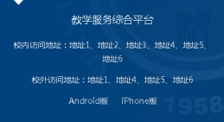
2.打开“教学服务综合平台”，进入“统一身份认证”中心登录。如果忘记密码可以点击“忘记密码”进行密码找回或咨询网络中心。
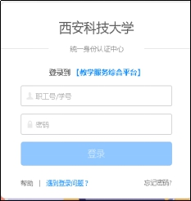
3.打开“个人门户”，在“业务直通车”中打开“毕业设计”即可。初次登录“大学生毕业设计（论文）管理系统”，需要绑定手机号以及修改系统密码，原密码请输入“统一身份认证密码”，新密码自行设定即可。
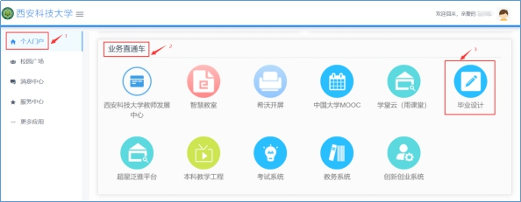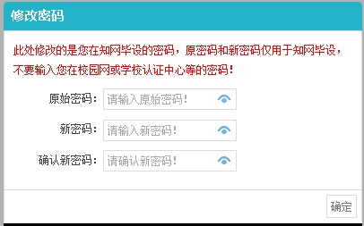
二、通过“西科教务”APP登录方法
1.用手机浏览器打开网址：http://jwportal.xust.edu.cn/，会自动提示下载“西科教务”APP，安装完成后出现如下图标。

2.打开“西科教务”，进入“统一身份认证中心”登录。如果忘记密码可以点击“忘记密码”进行密码找回或咨询网络中心。
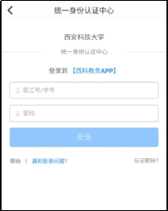
3.进入“西科教务”，在屏幕下方打开“应用”，在“业务直通车”中打开“毕业设计”即可。初次登录“大学生毕业设计（论文）管理系统”，需要绑定手机号以及修改系统密码，原密码请输入“统一身份认证密码”，新密码自行设定即可。
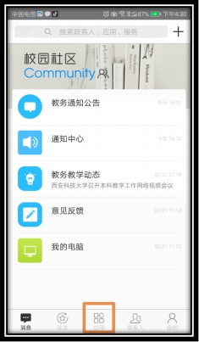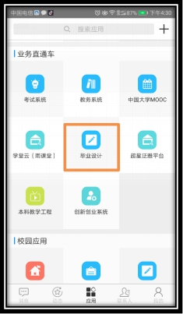
三、通过专用网址直接登录
1.用浏览器打开网址：
http://xust.co.cnki.net/Login.html?cas=1，输入用户名和密码，选择“账号类型”为“教师”或者“学生”，登录。初次登录“大学生毕业设计（论文）管理系统”，需要绑定手机号。
用户名：工号/学号
初始密码：工号/学号